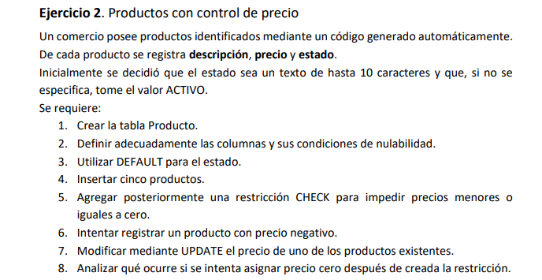
CREATE TABLE Producto(
id_producto INT IDENTITY (1,1) PRIMARY KEY,
descripcion varchar (100) not null,
precio decimal (10,2) not null,
estado varchar (10) default 'activo' not null,
);
-- Producto 1: Sin especificar estado (para que tome el DEFAULT 'ACTIVO')
INSERT INTO Producto (descripcion, precio)
VALUES ('Teclado Mecánico RGB', 45000.00);

-- Producto 2: Especificando el estado 'ACTIVO' manualmente
INSERT INTO Producto (descripcion, precio, estado)
VALUES ('Mouse Inalámbrico', 22500.50, 'ACTIVO');

-- Producto 3: Con otro estado distinto (ej. 'INACTIVO')
INSERT INTO Producto (descripcion, precio, estado)
VALUES ('Monitor 24 Pulgadas', 180000.00, 'INACTIVO');

-- Producto 4: Sin especificar estado
INSERT INTO Producto (descripcion, precio)
VALUES ('Auriculares Bluetooth', 35000.00);

-- Producto 5: Sin especificar estado
INSERT INTO Producto (descripcion, precio)
VALUES ('Pad Mouse XL', 8500.00);

ALTER TABLE Producto
ADD CONSTRAINT CK_producto_precio CHECK (precio > 0);
-- Intentamos insertar un producto con precio negativo
INSERT INTO Producto (descripcion, precio)
VALUES ('Gabinete ATX Gamer', -1500.00);
-- Actualizamos el precio del producto 2
UPDATE Producto
SET precio = 28000.00
WHERE id_producto = 2;
-- Intentamos actualizar el precio a cero
UPDATE Producto
SET precio = 0.00
WHERE id_producto = 1;

